钢结构厂房
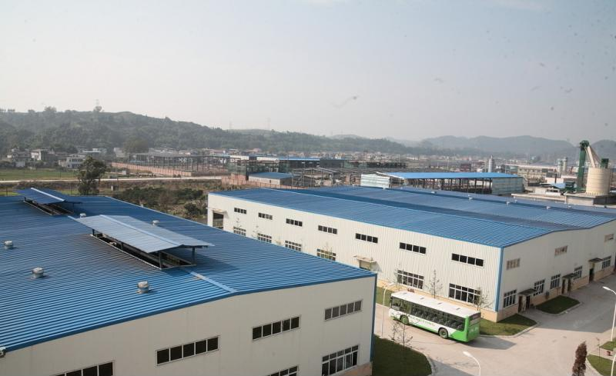

钢结构厂房主要是指主要承重构件均由钢材组成。包括钢柱、钢梁、钢结构基础、钢屋架（当然，厂房跨度相对较大，基本上现在是钢结构屋架）、钢屋盖，注意钢结构墙体也可以用砖墙维护。
钢结构厂房性能如下：
1.抗震性能
低层别墅的屋顶大多是斜屋顶。因此，屋盖结构基本上是由冷弯型钢构件组成的三角形屋架体系。轻钢构件在密封结构板和石膏板后，形成一个非常坚固的“板筋结构体系”。该结构体系具有较强的抗震和抗水平荷载能力，适用于抗震烈度大于8度的地区。
2.抗风
该钢结构具有重量轻、强度高、整体刚度好、变形能力强等优点。建筑自重仅为砖混结构的五分之一，可抵抗每秒70米的飓风，使生命财产得到有效保护。
3.耐久性
轻钢结构住宅结构采用冷弯薄壁钢构件体系，钢骨采用超防腐高强度冷轧镀锌钢板，有效避免了施工和使用过程中钢板腐蚀的影响，提高了住宅的使用寿命轻型钢构件。结构寿命可达100年。
4.保温
采用的保温隔热材料以玻璃纤维棉为主，保温隔热效果好。外墙用保温板能有效避免墙体“冷桥”现象，达到较好的保温效果。厚度约100mm的R15保温棉的热阻相当于1m厚的砖墙。
5.隔音
隔声效果是评价住宅的一个重要指标。轻钢系统内安装的窗户均采用中空玻璃，隔音效果好，隔声可达40分贝以上。轻钢龙骨和保温材料石膏板组成的墙体，隔声效果可达60分贝。
6.环保节能
干作业施工可以减少废弃物对环境的污染。房屋的钢结构材料可100%回收利用，其他大部分配套材料也可回收利用，符合当前的环保意识；所有材料均为绿色建材，符合生态环境要求，有利于健康。所有采用高效节能墙体，散热性好保温、隔热、隔音效果达到50%节能标准。
